План занятия на тему: «Профессии»
Дорогие родители, Профессия-это труд, которому человек посвящает всю свою жизнь. Очень важно ребенку объяснить, почему на земле так много разных профессий, для чего люди учатся и работают, зачем нужен тот или иной труд, что он дает людям. Нужно объяснить, что любая профессия возникает тогда, когда у людей есть в ней потребность.
Цель: способствовать формированию знаний о профессиях.  Задачи:  - продолжать знакомить детей с профессиями: повар, врач, шофер;  - развивать внимание, моторику рук, речь, память, мышление, любознательность;  - воспитывать у детей уважение к труду, желание трудиться. | Если есть возможность – распечатайте карточки с профессиями, или покажите на экране компьютера.  Посмотрите развивающий мультик о профессиях  ( пример: https://youtu.be/tyRXkmOBpWI )  Карточки с профессиями ( пример: http://mshishova.ru/kartochki-na-temu-professii/  )
Пример беседы о профессии.  Загадайте ребенку загадку:  Кто в дни болезней  Всех полезней  И лечит нас от всех  Болезней? (доктор).  Задайте ребенку вопросы и помогите на них ответить.  - Во что одет врач? (в белый халат и шапочку)  - Где работает врач? (в больнице, поликлинике)  - Что он делает? (лечит детей, взрослых)  - Как он лечит? (слушает, измеряет температуру, делает уколы, смотрит горло)  Чтобы лечить больных, врачу нужны разные инструменты. Наш доктор принес с собой свой чемоданчик. Давайте посмотрим, что там лежит? (рассмотрите инструменты врача). | По примеру знакомства с профессией врача познакомьте с профессиями водителя, повара, воспитателя, продавца, парикмахера.  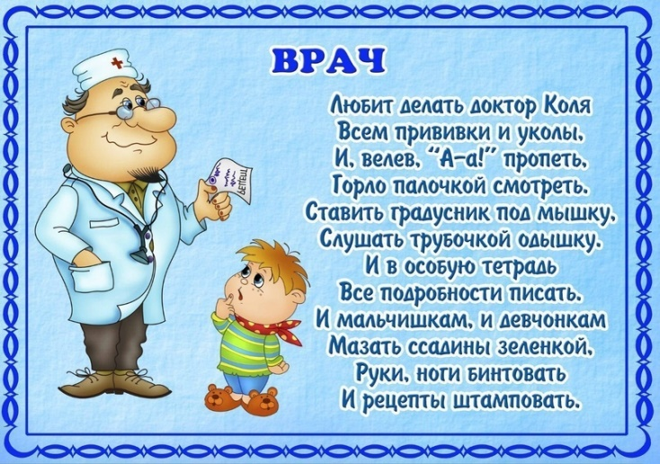  При помощи простой игры, закрепите полученные знания.  Картотека дидактических игр по профессиям ( https://nsportal.ru/detskiy-sad/raznoe/2019/05/19/kartoteka-didakticheskih-igr-dlya-detey-mladshego-doshkolnogo-vozrasta )
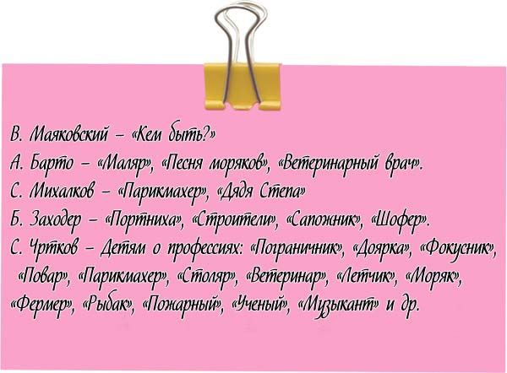 | Обязательно стоит читать книги о профессиях  (https://www.vikids.ru/articles/10-knig-o-professiyah-chto-pochitat-doshkolniku-v-ramkah-detskoy-proforientatsii )
 | Полезная ссылка: https://promany.ru/detyam-o-professiyakh

